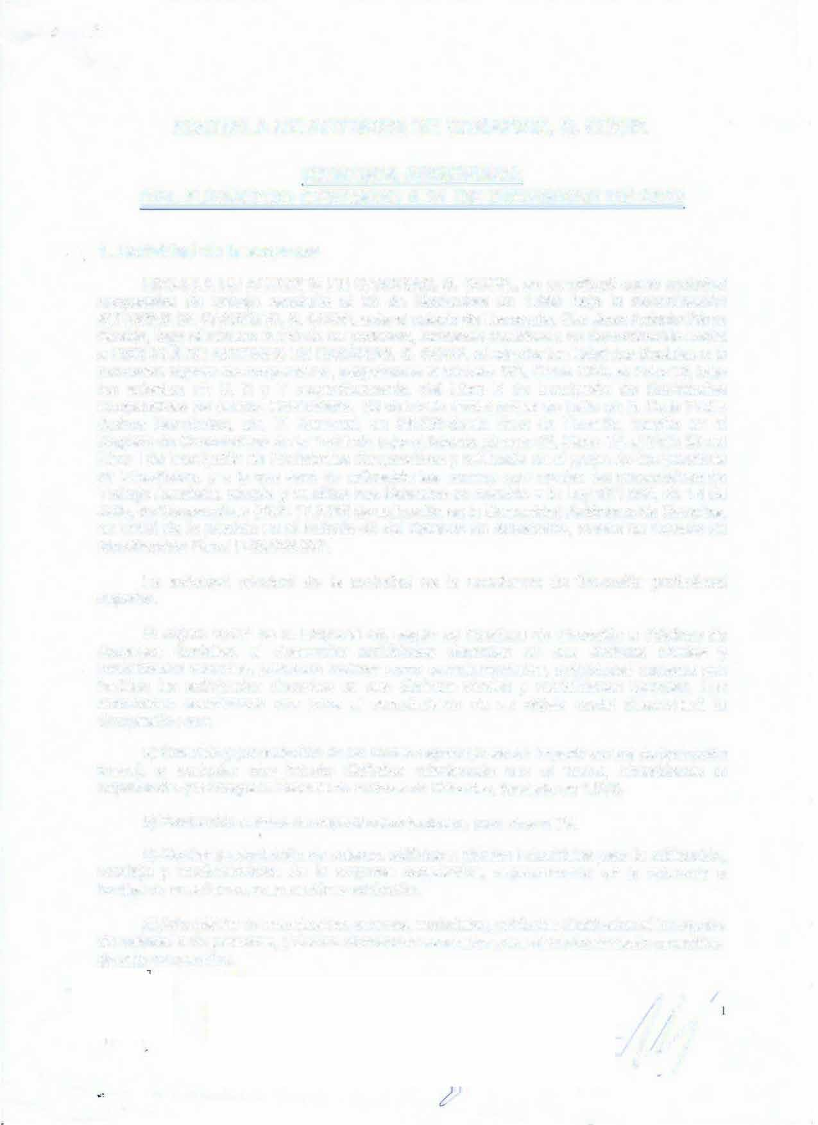
ESCUELA DE ACTORES DE CANARIAS, S. COOP.

MEMORIA ABREVIADA
DEL EJERCICIO CERRADO A 31 DE DICIEMBRE DE 2023

Actividad de la empresa
ESCUELA DE ACTORES DE CANARIAS, S. COOP., se constituyó como sociedad cooperativa de trabajo asociado el 22 de Noviembre de 1.983 bajo la denominación ACTORES DE CANARIAS, S. COOP, ante el notario de Tacoronte, Don Juan Antonio Pérez Giralda, bajo el número 2.190 de su protocolo, habiendo modificado su denominación social a ESCUELA DE ACTORES DE CANARIAS, S. COOP. al adaptar los Estatutos Sociales a la normativa vigente de cooperativas, asignándole el número 163, Clave CAC, al Folio 13, bajo los asientos n^{º}: 5, 6 y 7 respectivamente, del Libro II de Inscripción de Sociedades Cooperativas de ámbito Comunitario. Su domicilio social actual se halla en la Calle Pedro Suárez Hernández, s/n, El Ramonal, en 38.009-Santa Cruz de Tenerife, inscrita en el Registro de Cooperativas de la Provincia bajo el Asiento número 83, Clave TF, al Folio 83 del Libro I de Inscripción de Sociedades Cooperativas y calificada en el grupo de Cooperativas de Enseñanza, y a la que será de aplicación las normas que regulan las cooperativas de Trabajo Asociado, adapta y modifica sus Estatutos en relación a la Ley 27/1.999, de 16 de Julio, de Cooperativas (BOE 17. 7.99) de aplicación en la Comunidad Autónoma de Canarias, en virtud de lo previsto en el Artículo 43 del Estatuto de Autonomía, siendo su Número de Identificación Fiscal F-38.038.857.

La actividad principal de la sociedad es la enseñanza de formación profesional superior.

El objeto social de la Empresa es, según su Escritura de Elevación a Públicos de Acuerdos Sociales, el desarrollar actividades docentes en sus distintos niveles y modalidades teatrales, pudiendo realizar como complementarias, actividades conexas que faciliten las actividades docentes en sus distintos niveles y modalidades teatrales. Las actividades económicas que para el cumplimiento de su objeto social desarrollará la Cooperativa son:
  - Creación y potenciación de un núcleo especializado en impartir cursos de formación teatral, o cualquier otro intento didáctico relacionado con el teatro, absorbiendo la experiencia que integra la Escuela de Actores de Canarias, fundada en 1.975.

  - Producción estable de espectáculos teatrales, para cine o TV.
  - Alquiler y adquisición de solares, edificios o plantas industriales para la edificación, montaje y funcionamiento de la empresa cooperativa, especialmente en lo referente a locales de enseñanza, preparación y exhibición.

  - Adquisición de maquinarias, enseres, materiales, vehículos destinados al transporte de material o de personas, y demás elementos necesarios para el funcionamiento específico de esta cooperativa.

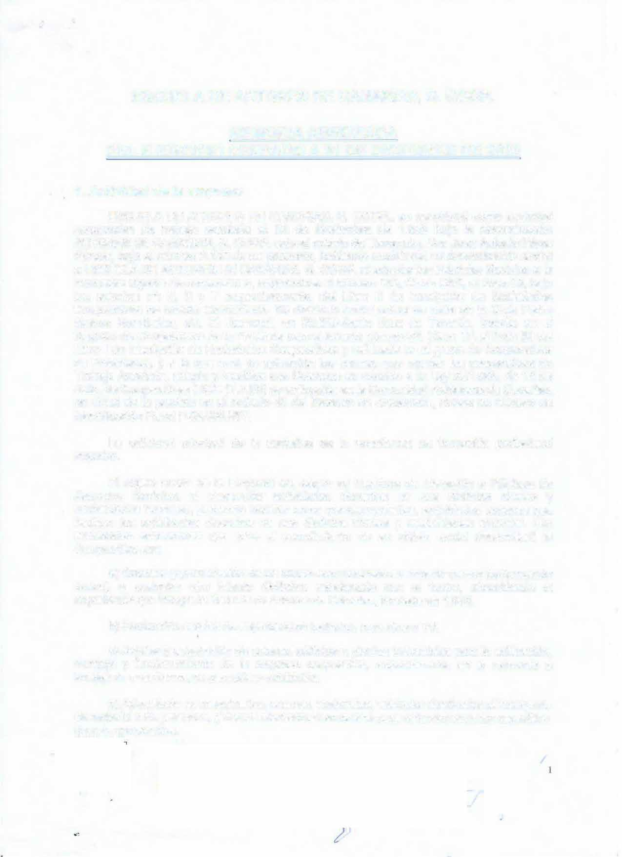
ESCUELA DE ACTORES DE CANARIAS, S. COOP.

MEMORIA ABREVIADA
DEL EJERCICIO CERRADO A 31 DE DICIEMBRE DE 2023

Actividad de la empresa
ESCUELA DE ACTORES DE CANARIAS, S. COOP., se constituyó como sociedad cooperativa de trabajo asociado el 22 de Noviembre de 1.983 bajo la denominación ACTORES DE CANARIAS, S. COOP, ante el notario de Tacoronte, Don Juan Antonio Pérez Giralda, bajo el número 2.190 de su protocolo, habiendo modificado su denominación social a ESCUELA DE ACTORES DE CANARIAS, S. COOP. al adaptar los Estatutos Sociales a la normativa vigente de cooperativas, asignándole el número 163, Clave CAC, al Folio 13, bajo los asientos n^{º}: 5, 6 y 7 respectivamente, del Libro II de Inscripción de Sociedades Cooperativas de ámbito Comunitario. Su domicilio social actual se halla en la Calle Pedro Suárez Hernández, s/n, El Ramonal, en 38.009-Santa Cruz de Tenerife, inscrita en el Registro de Cooperativas de la Provincia bajo el Asiento número 83, Clave TF, al Folio 83 del Libro I de Inscripción de Sociedades Cooperativas y calificada en el grupo de Cooperativas de Enseñanza, y a la que será de aplicación las normas que regulan las cooperativas de Trabajo Asociado, adapta y modifica sus Estatutos en relación a la Ley 27/1.999, de 16 de Julio, de Cooperativas (BOE 17.7.99) de aplicación en la Comunidad Autónoma de Canarias, en virtud de lo previsto en el Artículo 43 del Estatuto de Autonomía, siendo su Número de Identificación Fiscal F-38.038.857.

La actividad principal de la sociedad es la enseñanza de formación profesional superior.

El objeto social de la Empresa es, según su Escritura de Elevación a Públicos de Acuerdos Sociales, el desarrollar actividades docentes en sus distintos niveles y modalidades teatrales, pudiendo realizar como complementarias, actividades conexas que faciliten las actividades docentes en sus distintos niveles y modalidades teatrales. Las actividades económicas que para el cumplimiento de su objeto social desarrollará la Cooperativa son:
- Creación y potenciación de un núcleo especializado en impartir cursos de formación teatral, o cualquier otro intento didáctico relacionado con el teatro, absorbiendo la experiencia que integra la Escuela de Actores de Canarias, fundada en 1.975.

- Producción estable de espectáculos teatrales, para cine o TV.
- Alquiler y adquisición de solares, edificios o plantas industriales para la edificación, montaje y funcionamiento de la empresa cooperativa, especialmente en lo referente a locales de enseñanza, preparación y exhibición.

- Adquisición de maquinarias, enseres, materiales, vehículos destinados al transporte de material o de personas, y demás elementos necesarios para el funcionamiento específico de esta cooperativa.

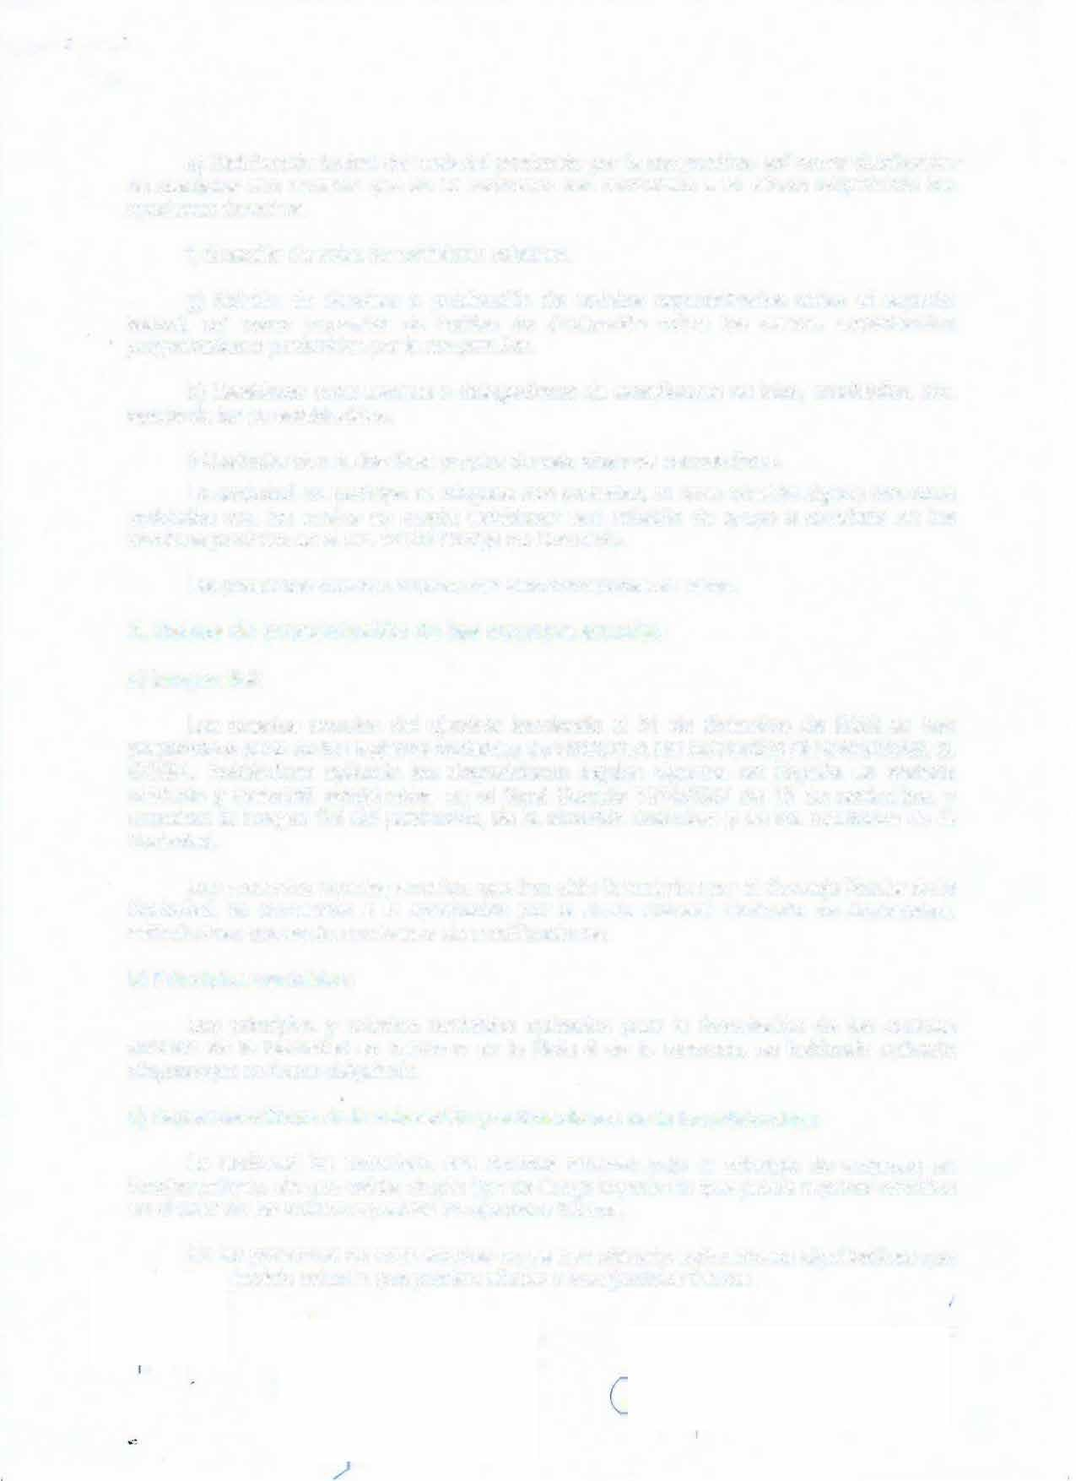
- Distribución teatral del material producido por la cooperativa, así como distribución de cualquier otro material que en su momento sea contratado a tal efecto adquiriendo los oportunos derechos.
- Creación de salas de exhibición estables.
- Edición de dossiers o publicación de revistas especializadas sobre el aspecto teatral, así como impresión de hojillas de divulgación sobre los cursos, espectáculos programados o producidos por la cooperativa.
- Establecer otros centros o delegaciones de enseñanzas en islas, municipios, etc. aparte de las ya establecidas.
- Cualquier otro de los fines propios de esta clase de cooperativas.
La sociedad no participa en ninguna otra sociedad, ni tiene relación alguna con otras entidades con las cuales se pueda establecer una relación de grupo o asociada en los términos previstos en el art. 42 del Código de Comercio.
Las presentes cuentas anuales han sido formuladas en euros.

Bases de presentación de las cuentas anuales
- Imagen fiel:

Las cuentas anuales del ejercicio terminado el 31 de diciembre de 2023 se han preparado a partir de los registros contables de ESCUELA DE ACTORES DE CANARIAS, S. COOP., habiéndose aplicado las disposiciones legales vigentes en España en materia contable y mercantil establecidas en el Real Decreto 1514/2007 de 16 de noviembre, y muestran la imagen fiel del patrimonio, de la situación financiera y de los resultados de la Sociedad.
Las presentes cuentas anuales, que han sido formuladas por el Consejo Rector de la Sociedad, se someterán a la aprobación por la Junta General Ordinaria de Accionistas, estimándose que serán aprobadas sin modificaciones.

- Principios contables:

Los principios y criterios contables aplicados para la formulación de las cuentas anuales de la Sociedad se resumen en la Nota 4 de la memoria, no habiendo aplicado ninguno que no fuera obligatorio.

- Aspectos críticos de la valoración y estimaciones de la incertidumbre:

La sociedad ha formulado sus cuentas anuales bajo el principio de empresa en funcionamiento, sin que exista ningún tipo de riesgo importante que pueda suponer cambios en el valor de los activos o pasivos en ejercicios futuros.

En las presentes cuentas anuales no se han utilizado estimaciones significativas que jercicio actual o que puedan afectar a los ejercicios futuros.

No obstante ante la aparición del Coronavirus COVID-19 en China en Enero de 2.020 y su reciente expansión a nivel mundial, ha motivado que el brote vírico haya sido calificado como una pandemia por la Organización Mundial de la Salud desde el pasado 11 de Marzo de 2.020.

Teniendo en cuenta toda esta extraordinaria situación, es un período de incertidumbre de futuro lo que se plantea en los próximos ejercicios, por lo que queda manifestado en esta memoria anual, por la preocupación general económica de actividad que ello conlleva.

Elementos recogidos en varias partidas:
No se presentan elementos patrimoniales registrados en dos o más partidas de balance.

Cambios en criterios contables:
No se han realizado ajustes a las presentes cuentas anuales por cambios de criterios contables.

Corrección de errores:
Las cuentas anuales del ejercicio no incluyen ajustes significativos realizados como consecuencia de errores detectados en el ejercicio.

Aplicación de resultados Propuesta de distribución de resultados
Se somete a la aprobación de la Junta General de Accionistas la siguiente propuesta
de distribución de resultados:

BASE DE REPARTO

Beneficios

TOTAL BASE DE REPARTO
9.978,77
9.978,77

DISTRIBUCIÓN DE RESULTADOS
Fondo de Reserva Obligatorio Reservas voluntarias

TOTAL DISTRIBUIDO

Distribución de dividendos Dividendos a cuenta

2.566,89
7.411,88
9.978,77

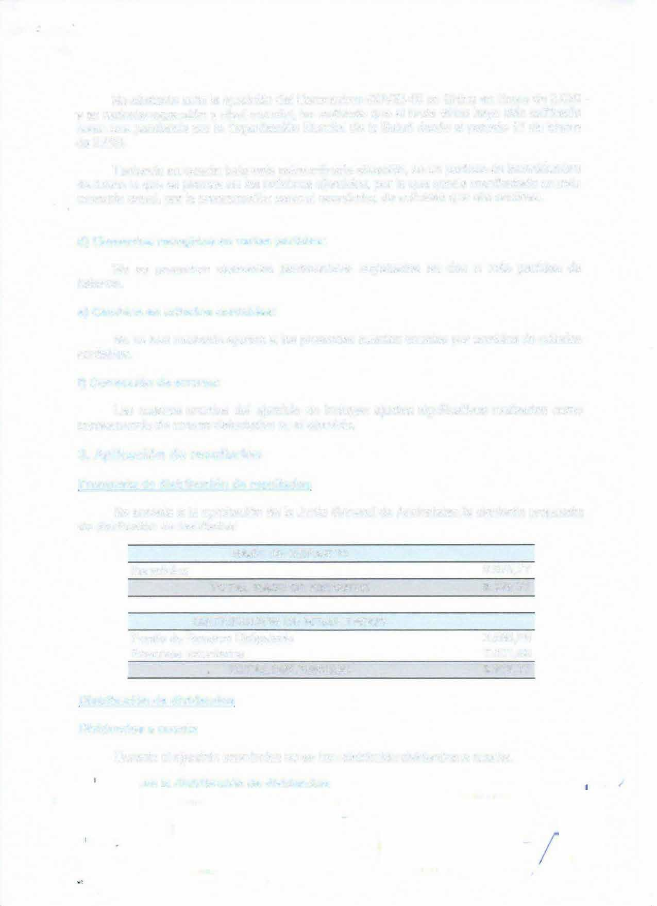
Durante el ejercicio económico no se han distribuido dividendos a cuenta.

en la distribución de dividendos

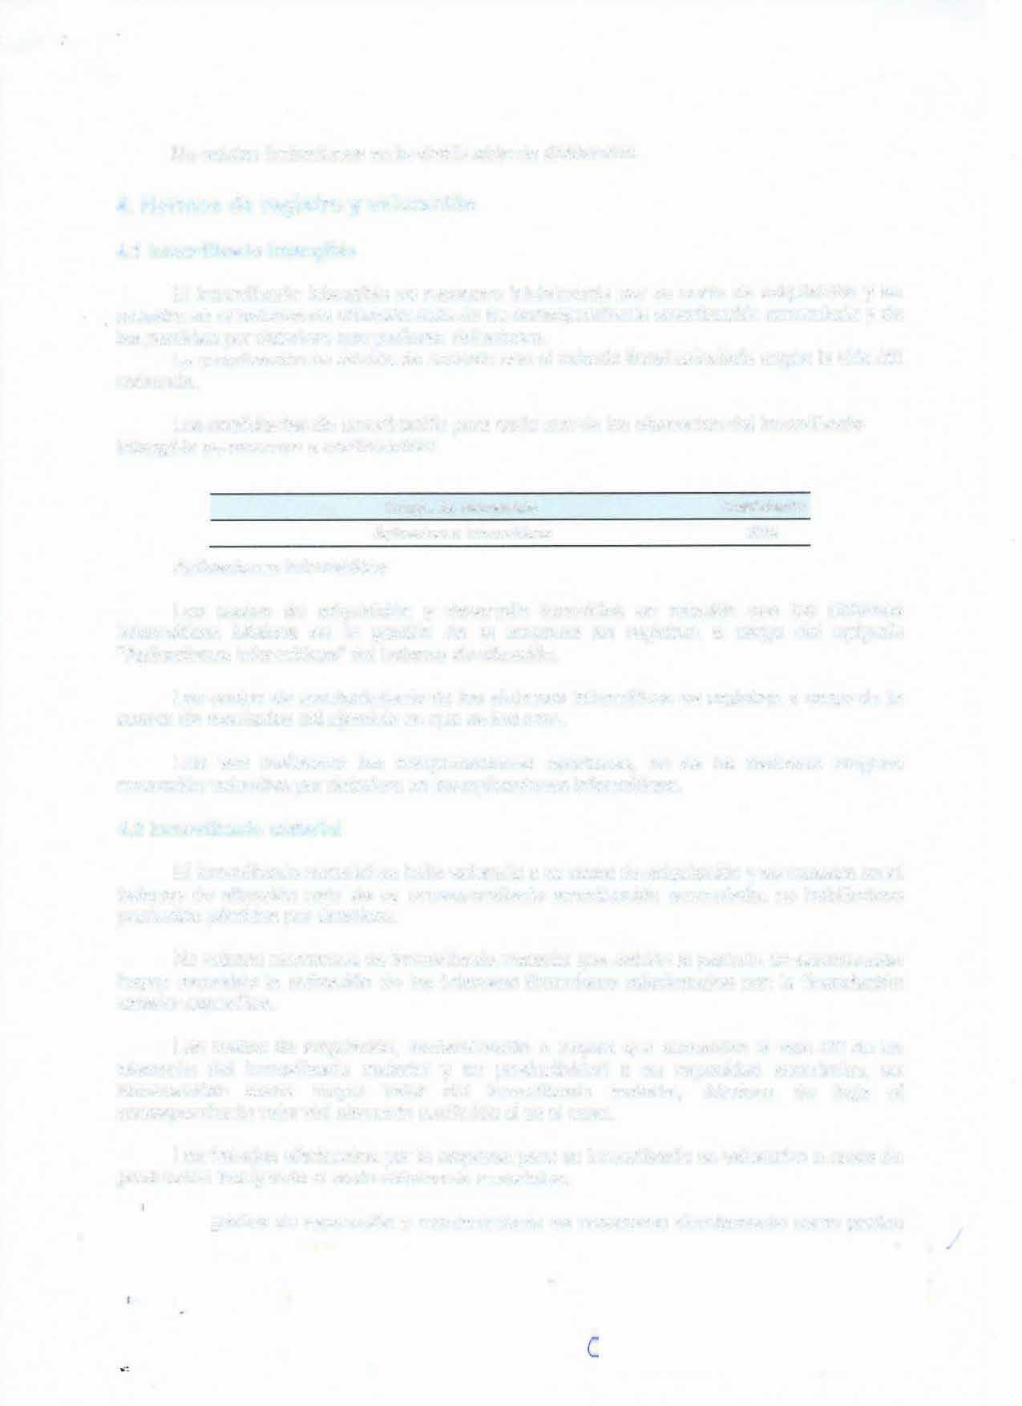
No existen limitaciones en la distribución de dividendos.

Normas de registro y valoración

Inmovilizado intangible

El inmovilizado intangible se reconoce inicialmente por su coste de adquisición y se muestra en el balance de situación neto de su correspondiente amortización acumulada y de las perdidas por deterioro que pudieran detectarse.
La amortización se calcula de acuerdo con el método lineal calculada según la vida útil estimada.

Lo s coeficientes de amortización para cada uno de los elementos del inmovilizado intangible se resumen a continuación:

Grupo de elementos Coeficiente
Aplicaciones informáticas 33%
Aplicaciones informáticas

Los costes de adquisición y desarrollo incurridos en relación con los sistemas informáticos básicos en la gestión de la empresa se registran a cargo del epígrafe "Aplicaciones informáticas" del balance de situación.

Los costes de mantenimiento de los sistemas informáticos se registran a cargo de la cuenta de resultados del ejercicio en que se incurren.

Una vez realizadas las comprobaciones oportunas, no se ha realizado ninguna corrección valorativa por deterioro en las aplicaciones informáticas.

Inmovilizado material

El inmovilizado material se halla valorado a su coste de adquisición y se muestra en el balance de situación neto de su correspondiente amortización acumulada, no habiéndose producido pérdidas por deterioro.

No existen elementos de inmovilizado material que debido al periodo de construcción hayan requerido la activación de los intereses financieros relacionados con la financiación exterior específica.

Los costes de ampliación, modernización o mejora que aumentan la vida útil de un elemento del inmovilizado material y su productividad o su capacidad económica, se reconocerían como mayor valor del inmovilizado material, dándose de baja el correspondiente valor del elemento sustituido si es el caso.

Los trabajos efectuados por la empresa para su inmovilizado se valorarían a coste de producción incluyendo el coste externo de materiales.

¡astas de reparación y mantenimiento se reconocen directamente como gastos

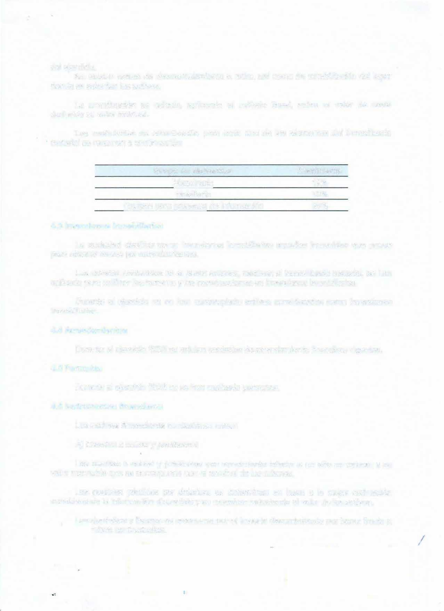
del ejercicio.
No existen costes de desmantelamiento o retiro, así como de rehabilitación del lugar donde se asientan los activos.
La amortización se calcula, aplicando el método lineal, sobre el valor de coste deducido su valor residual.

Los coeficientes de amortización para cada uno de los elementos del inmovilizado material se resumen a continuación:

Grupo de elementos | Coeficiente
Maquinaria | 12%
Mobiliario | 10%
Equipos para procesos de información | 25%

Inversiones inmobiliarias

La sociedad clasifica como inversiones inmobiliarias aquellos inmuebles que posee para obtener rentas por arrendamientos.

Los criterios contenidos en el punto anterior, relativos al inmovilizado material, se han aplicado para calificar los terrenos y las construcciones en inversiones inmobiliarias.
Durante el ejercicio no se han contemplado activos considerados como inversiones inmobiliarias.

Arrendamientos

Durante el ejercicio 2023 no existen contratos de arrendamiento financiero vigentes.

Permutas

Durante el ejercicio 2023 no se han realizado permutas.

Instrumentos financieros

Los activos financieros se clasifican como:
    - Cuentas a cobrar y préstamos:

Las cuentas a cobrar y préstamos con vencimiento inferior a un año se valoran a su valor razonable que se corresponde con el nominal de los mismos.

Las posibles pérdidas por deterioro se determinan en base a la mejor estimación considerando la información disponible y se muestran reduciendo el valor de los activos.

Los depósitos y fianzas se reconocen por el importe desembolsado por hacer frente a nisos contractuales.

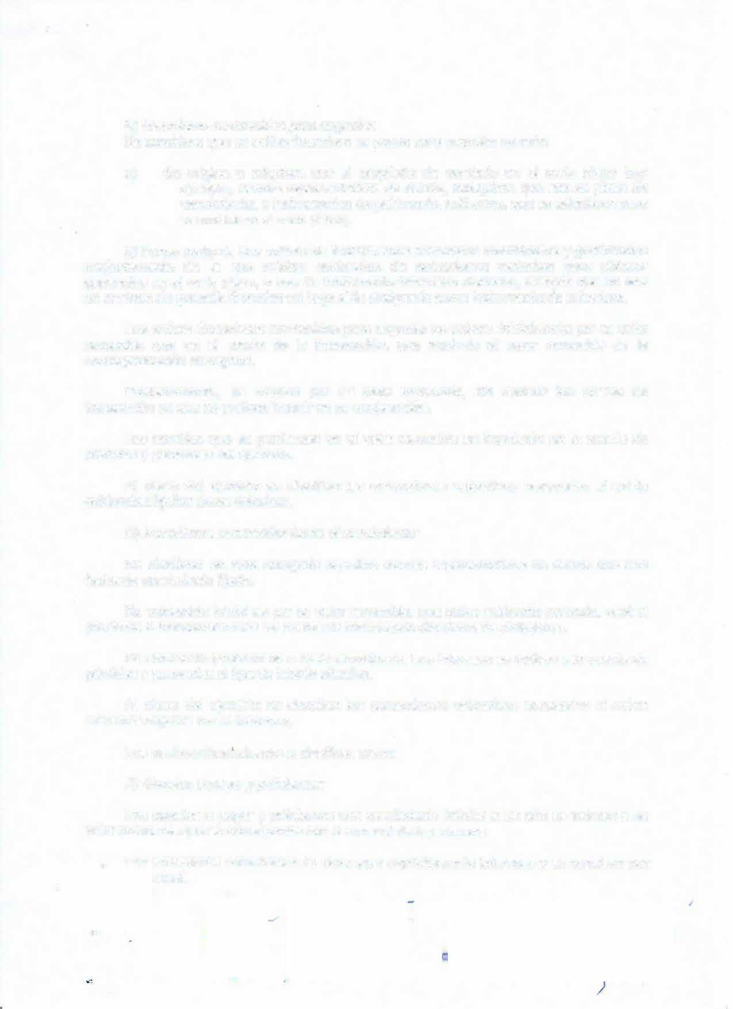
8) Inversiones mantenidas para negociar:
Se considera que un activo financiero se posee para negociar cuando:

- Se origine o adquiera con el propósito de venderlo en el corto plazo (por ejemplo, valores representativos de deuda, cualquiera que sea su plazo de vencimiento, o instrumentos de patrimonio, cotizados, que se adquieren para venderlos en el corto plazo).

- Forme parte de una cartera de instrumentos financieros identificados y gestionados conjuntamente de la que existan evidencias de actuaciones recientes para obtener ganancias en el corto plazo, o sea un instrumento financiero derivado, siempre que no sea un contrato de garantía financiera ni haya sido designado como instrumento de cobertura.

Los activos financieros mantenidos para negociar se valoran inicialmente por su valor razonable que es el precio de la transacción, que equivale al valor razonable de la contraprestación entregada.

Posteriormente, se valoran por su valor razonable, sin deducir los costes de transacción en que se pudiera incurrir en su enajenación.

Los cambios que se produzcan en el valor razonable se imputarán en la cuenta de pérdidas y ganancias del ejercicio.

Al cierre del ejercicio se efectúan las correcciones valorativas necesarias si existe evidencia objetiva de su deterioro.
C) Inversiones mantenidas hasta el vencimiento:

Se clasifican en esta categoría aquellos valores representativos de deuda con una fecha de vencimiento fijada.

Su valoración inicial es por su valor razonable, que salvo evidencia contraria, será el precio de la transacción más los costes de transacción directamente atribuibles.

Su valoración posterior es a coste amortizado. Los intereses se aplican a la cuenta de pérdidas y ganancias al tipo de interés efectivo.

Al cierre del ejercicio se efectúan las correcciones valorativas necesarias si existe evidencia objetiva de su deterioro.

Los pasivos financieros se clasifican como:
A) Cuentas a pagar y préstamos:

Las cuentas a pagar y préstamos con vencimiento inferior a un año se valoran a su valor razonable que se corresponde con el nominal de los mismos.

1 n,:, "lcreedores comerciales no devengan explícitamente intereses y se registran por ninal.

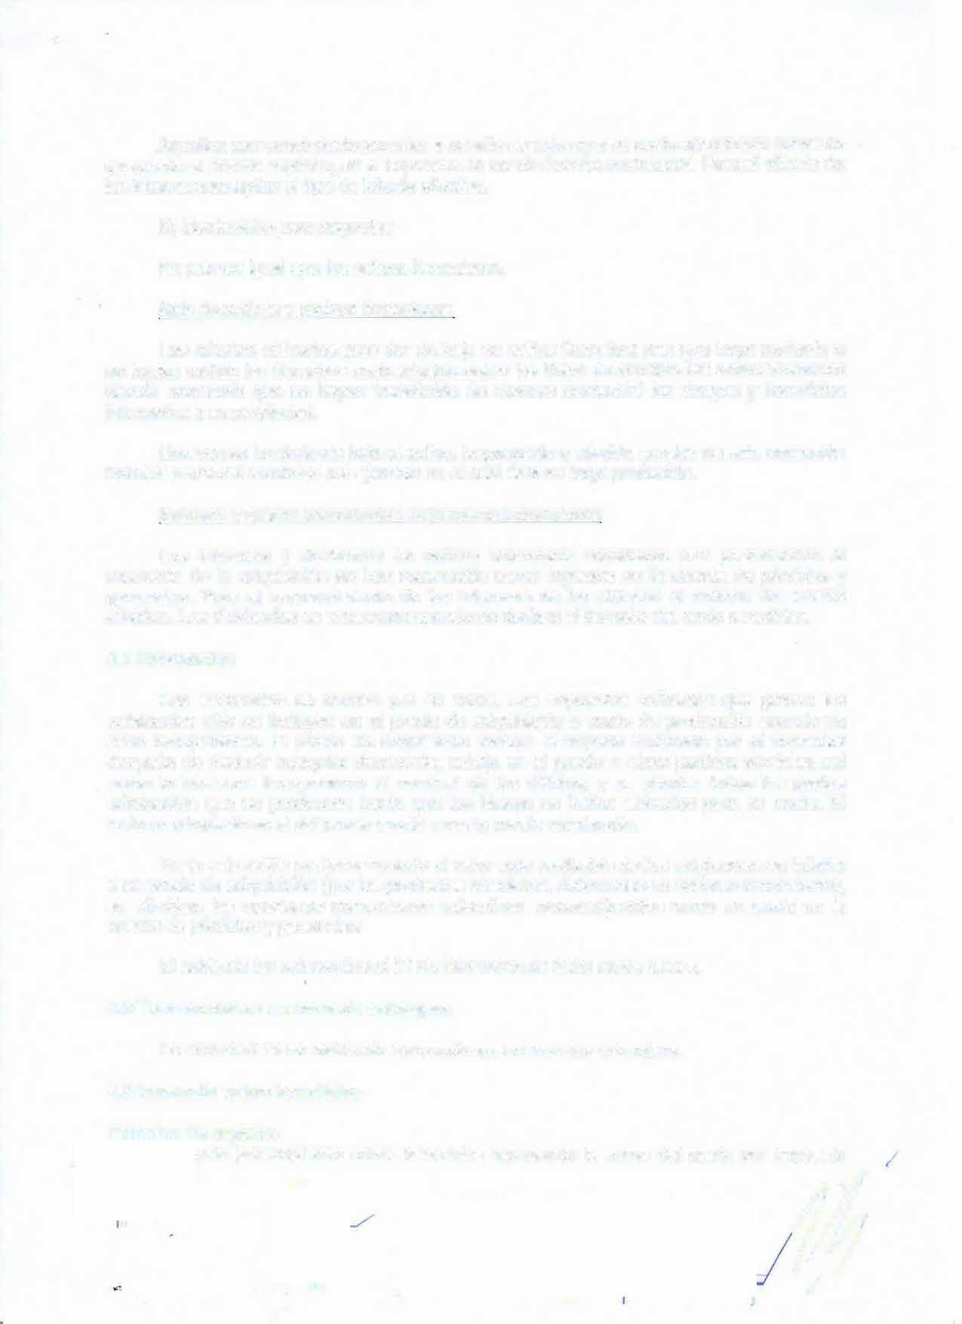
Aquellos con vencimiento superior a un año se valoran a su coste amortizado teniendo en cuenta el interés implícito, en el supuesto de ser sin interés contractual. Para el cálculo de los intereses se aplica el tipo de interés efectivo.

8) Mantenidos para negociar:

Se valoran igual que los activos financieros. Baja de activos y pasivos financieros:
Los criterios utilizados para dar de baja un activo financiero son que haya expirado o se hayan cedido los derechos contractuales sobre los flujos de efectivo del activo financiero siendo necesario que se hayan transferido de manera sustancial los riesgos y beneficios inherentes a su propiedad.

Una vez se ha dado de baja el activo, la ganancia o pérdida surgida de esta operación formará parte del resultado del ejercicio en el cual ésta se haya producido.

Ingresos ygastos procedentes instrumentos financieros

Los intereses y dividendos de activos financieros reportados con posterioridad al momento de la adquisición se han reconocido como ingresos en la cuenta de pérdidas y ganancias. Para el reconocimiento de los intereses se ha utilizado el método del interés efectivo. Los dividendos se reconocen cuando se declare el derecho del socio a recibirlo.

Existencias

Las existencias se valoran por su coste. Los impuestos indirectos que gravan las existencias sólo se incluyen en el precio de adquisición o coste de producción cuando no sean recuperables. El precio de adquisición incluye el importe facturado por el vendedor después de deducir cualquier descuento, rebaja en el precio u otras partidas similares así como lo intereses incorporados al nominal de los débitos, y se añaden todos los gastos adicionales que se produzcan hasta que los bienes se hallen ubicados para su venta. El método adoptado es el del precio medio o coste medio ponderado.

En la valoración posterior cuando el valor neto realizable de las existencias es inferior a su precio de adquisición (por los productos obsoletos, defectuosos o de lento movimiento), se efectúan las oportunas correcciones valorativas reconociéndolas como un gasto en la cuenta de pérdidas y ganancias.

El saldo de las existencias al 31 de Diciembre de 2023 es de 0,00 €.

Transacciones en moneda extranjera

La sociedad no ha realizado transacciones en moneda extranjera.

Impuesto sobre beneficios

,-..;.,_.; __ "'1 registro
1sto por impuesto sobre beneficios representa la suma del gasto por impuesto

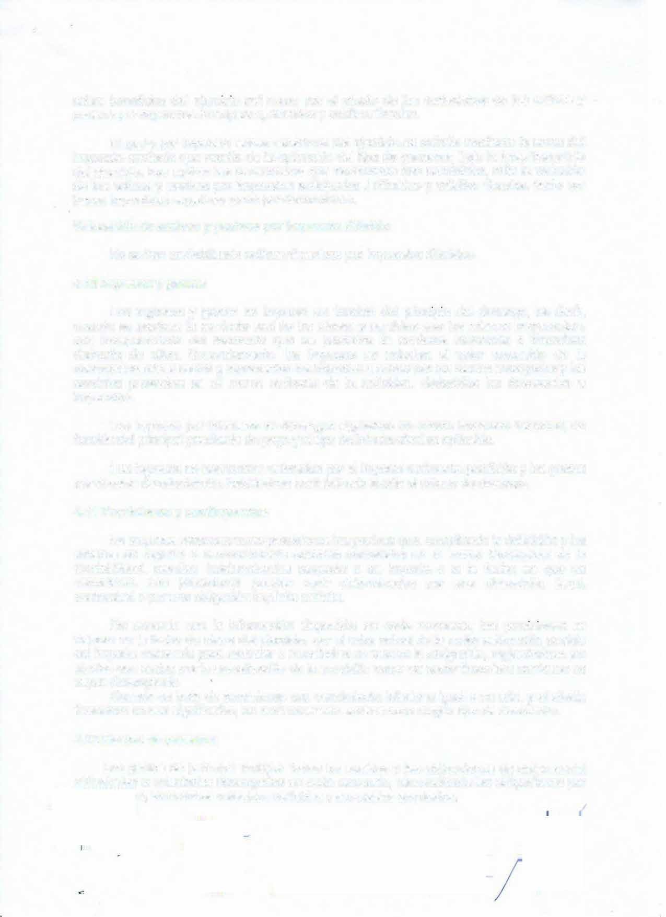
sobre beneficios del ejerc1c10 así como por el efecto de las variaciones de los activos y pasivos por impuestos anticipados, diferidos y créditos fiscales.

El gasto por impuesto sobre beneficios del ejercicio se calcula mediante la suma del impuesto corriente que resulta de la aplicación del tipo de gravamen bajo la base imponible del ejercicio, tras aplicar las deducciones que fiscalmente son admisibles, más la variación de los activos y pasivos por impuestos anticipados / diferidos y créditos fiscales, tanto por bases imponibles negativas como por deducciones.

Valoración de activos y pasivos por impuesto diferido

No se han contabilizado activos ni pasivos por impuestos diferidos.

O Ingresos y gastos

Los ingresos y gastos se imputan en función del princ1p10 del devengo, es decir, cuando se produce la corriente real de los bienes y servicios que los mismos representan, con independencia del momento que se produzca la corriente monetaria o financiera derivada de ellos. Concretamente, los ingresos se calculan al valor razonable de la contraprestación a recibir y representan los importes a cobrar por los bienes entregados y los servicios prestados en el marco ordinario de la actividad, deducidos los descuentos e impuestos.

Los ingresos por intereses se devengan siguiendo un criterio financiero temporal, en función del principal pendiente de pago y el tipo de interés efectivo aplicable.

Los ingresos se encuentran valorados por el importe realmente percibido y los gastos por el coste de adquisición, habiéndose contabilizado según el criterio de devengo.

.11 Provisiones y contingencias

La empresa reconoce como provisiones los pasivos que, cumpliendo la definición y los criterios de registro o reconocimiento contable contenidos en el Marco Conceptual de la Contabilidad, resulten indeterminados respecto a su importe o a la fecha en que se cancelarán. Las provisiones pueden venir determinadas por una disposición legal, contractual o por una obligación implícita o tácita.

De acuerdo con la información disponible en cada momento, las prov1s1ones se valoran en la fecha de cierre del ejercicio, por el valor actual de la mejor estimación posible del importe necesario para cancelar o transferir a un tercero la obligación, registrándose los ajustes que surjan por la actualización de la provisión como un gasto financiero conforme se vayan devengando.
Cuando se trate de provisiones con vencimiento inferior o igual a un año, y el efecto financiero no sea significativo, no será necesario llevar a cabo ningún tipo de descuento.

Gastos de personal

Los gastos de personal incluyen todos los sueldos y las obligaciones de orden social nhlinr'ltnri;:i� o voluntarias devengadas en cada momento, reconociendo las obligaciones por
s, vacaciones o sueldos variables y sus gastos asociados.

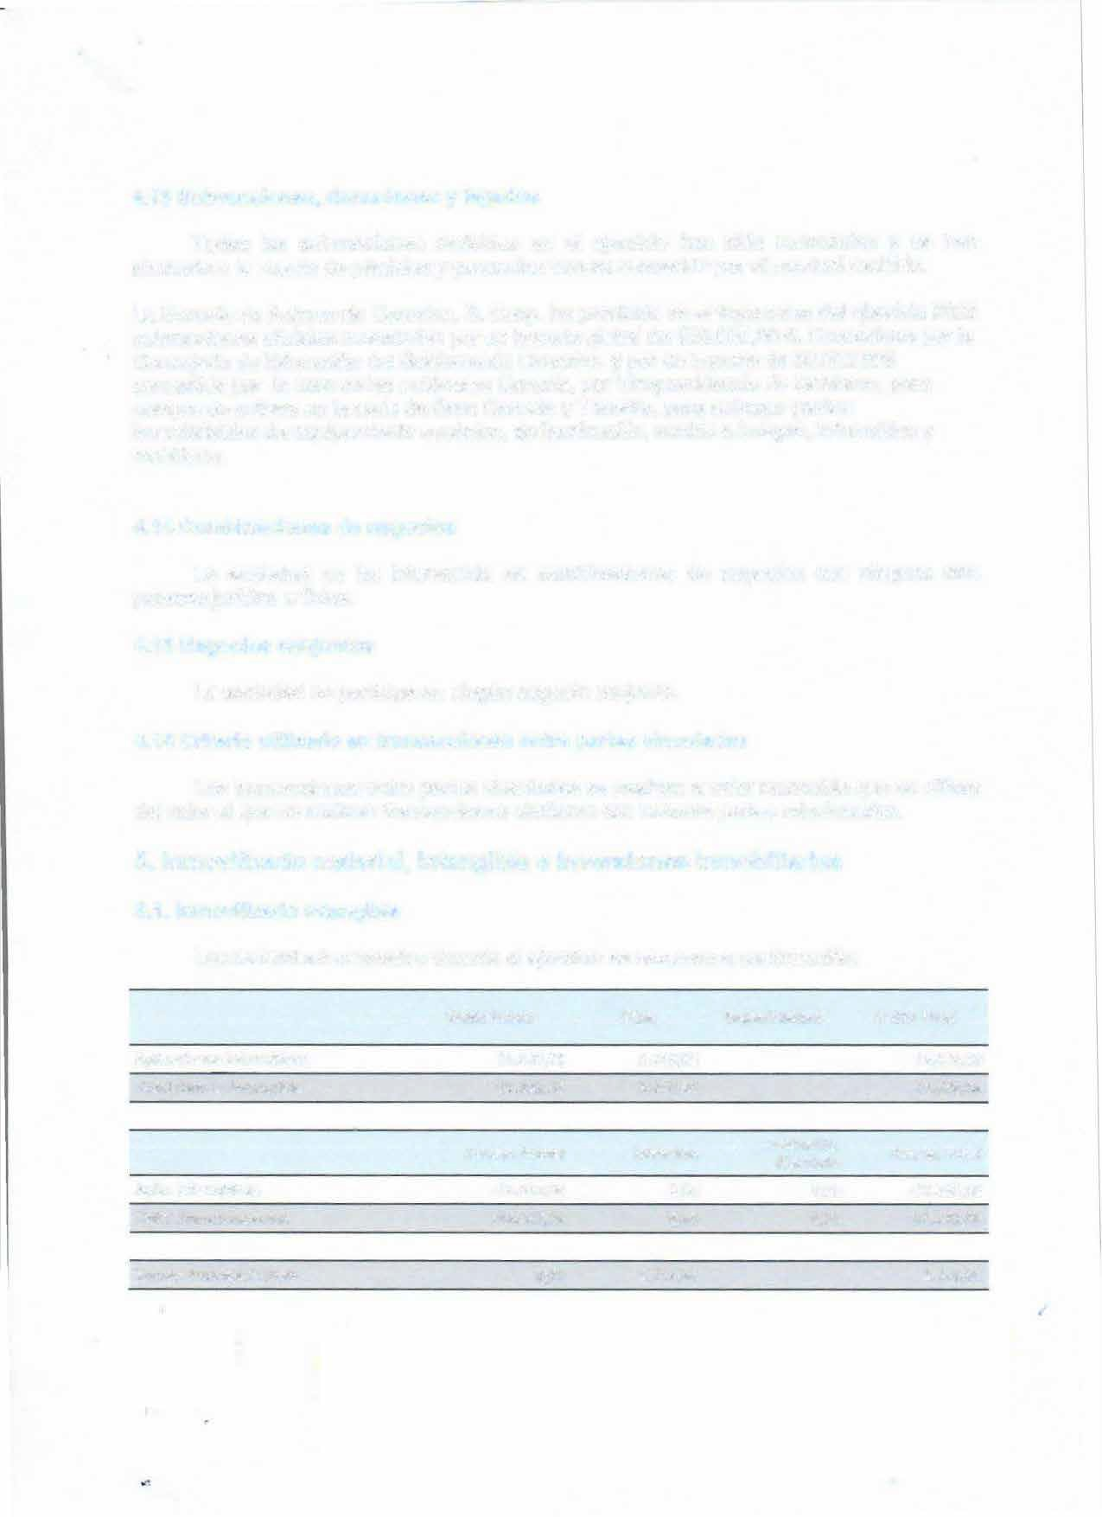
Subvenciones, donaciones y legados

Todas las subvenciones recibidas en el ejercicio han sido monetarias y se han abonado a la cuenta de pérdidas y ganancias tras su concesión por el nominal recibido.

La Escuela de Actores de Canarias, S. Coop. ha percibido en el transcurso del ejercicio 2023 subvenciones oficiales monetarias por un importe global de 925.000,00 €. Concedidas por la Consejería de Educación del Gobierno de Canarias. y por un importe de 50.000,00€ concedida por la comunidad autónoma Canaria, por Vicepresidencia de Gobierno, para compra de activos en la sede de Gran Canaria y Tenerife, para sufragar gastos inventariables de equipamiento escénico, de iluminación, sonido e imagen, informático y mobiliario.

Combinaciones de negocios

La sociedad no ha intervenido en combinaciones de negocios con ninguna otra persona jurídica o física.

Negocios conjuntos

La sociedad no participa en ningún negocio conjunto.

Criterio utilizado en transacciones entre partes vinculadas

Las transacciones entre partes vinculadas se realizan a valor razonable que no difiere del valor al que se realizan transacciones similares con terceras partes relacionadas.

Inmovilizado material, intangible e inversiones inmobiliarias

  - Inmovilizado intangible

Los movimientos habidos durante el ejercicio se resumen a continuación:

Saldo inicial Altas Bajas/Reclasf Saldo Final

Aplicaciones informáticas | 12.462,58 | 2.416,80 | 14.879,38
Total lnmov. Intangible | 12.462,58 | 2.416,80 | 14.879,38
Am.Ac. inicial Dotación Reclasific. Am.Ac. Final
 |  |  | Ejercicio
Aplic. Informáticas | -12.462,58 | 0,00 | 0,00 | -12.462,58
Total Amortizaciones | -12.462,58 | 0,00 | 0,00 | -12.462,58
lnmov. Intangible Neto | 0,00 | 2.416,80 |  | 2.416,80

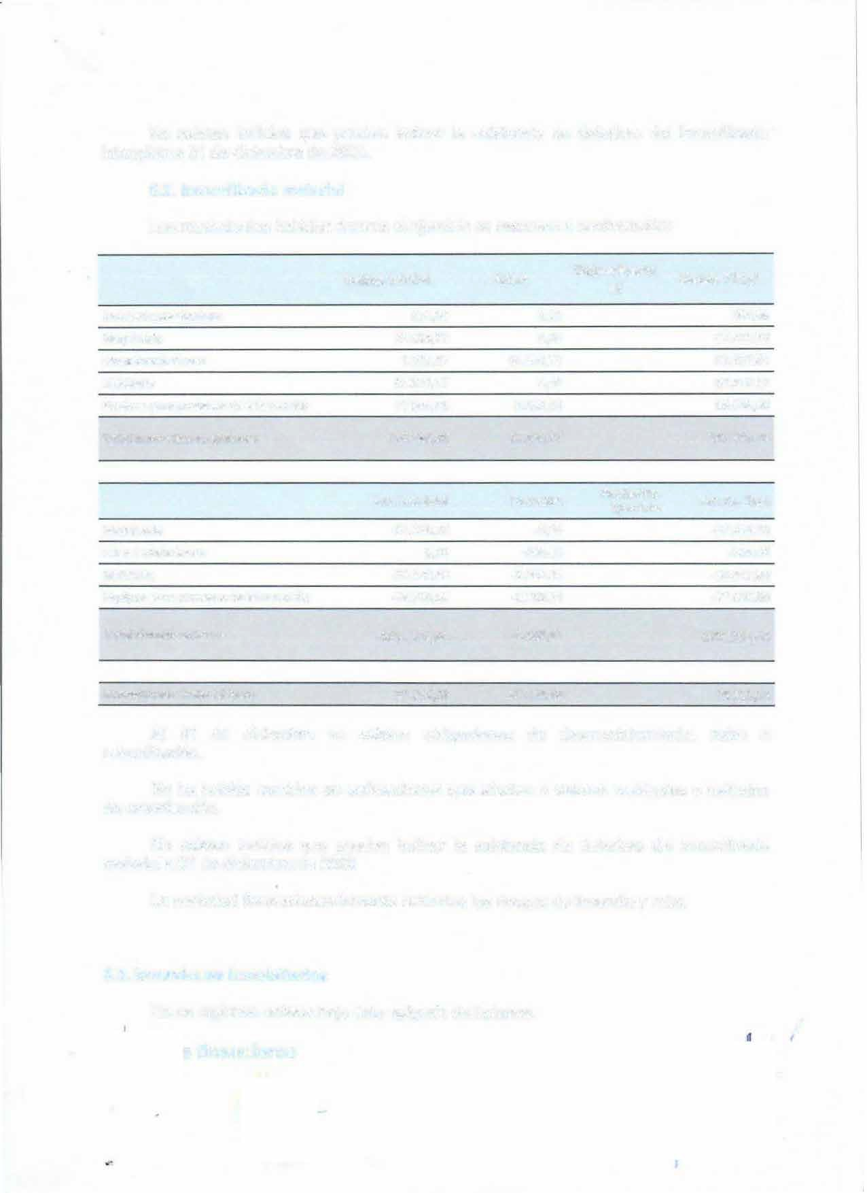
No existen indicios que puedan indicar la existencia de deterioro del inmovilizado intangible a 31 de diciembre de 2023.

Inmovilizado material

Los movimientos habidos durante el ejercicio se resumen a continuación:

 | Saldo inicial | Altas | Bajas/Recia sf | Saldo Final
Instalaciones técnicas | 584,59 | 0,00 |  | 584,59
Maquinaria | 37.428,73 | 0,00 |  | 37.428,73
Otras instalaciones | 1.372,87 | 54.264,77 |  | 55.637,64
Mobiliario | 87.879,17 | 0,00 |  | 87.879,17
Equipos para procesos de información | 77.500,66 | 8.538,00 |  | 86.038,66
Total lnmovilízado Material | 204.766,02 | 62.802,77 |  | 267.568,79

 | Am.Ac.lnicial | Dotación | Reclasífic. Ejercicio | Am.Ac. final
Maquinaria | -37.428,73 | -0,00 |  | -37.428,73
Otras instalaciones | 0,00 | -508,40 |  | -508,40
Mobiliario | -54.722,86 | -2.095,00 |  | -56.817,86
Equipos para procesos de información | -74.748,05 | -2.752,61 |  | -77.500,66
Total Amortizaciones | -166.899,64 | .S.356,01 |  | -172.255,65
Inmovilizado Material Neto | 37.866.38 | -57 .4-46,76 |  | 95.313.14

Al 31 de diciembre no existen obligaciones de desmantelamiento, retiro o rehabilitación.

No ha habido cambios en estimaciones que afecten a valores residuales o métodos de amortización.

No existen indicios que puedan indicar la existencia de deterioro del inmovilizado material a 31 de diciembre de 2023

La sociedad tiene adecuadamente cubiertos los riesgos de incendio y robo.

Inversiones inmobiliarias

No se registran activos bajo éste epígrafe de balance. I

; financieros

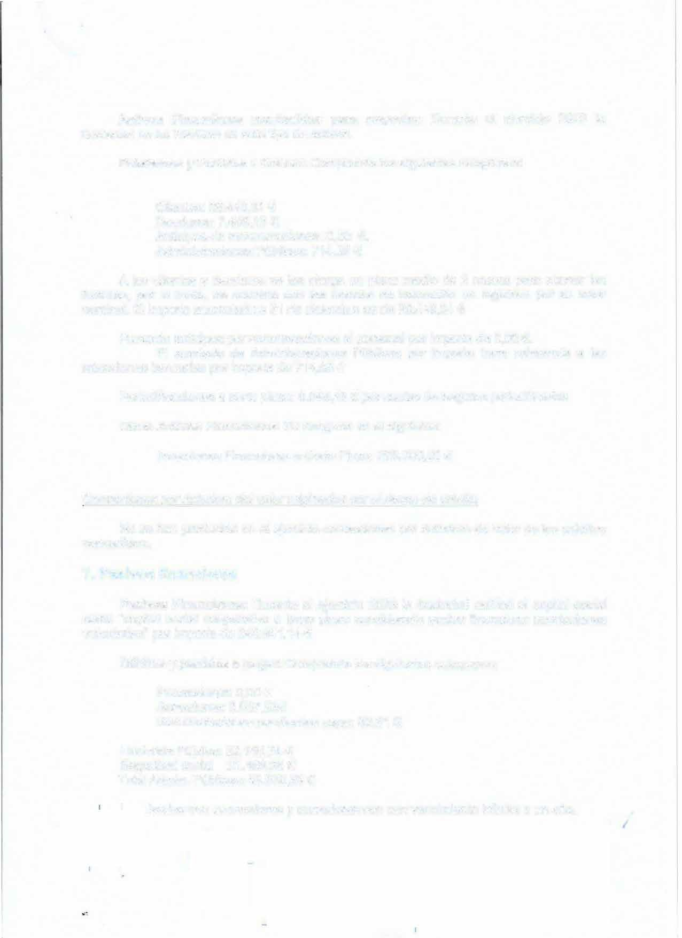
Activos Financieros mantenidos para negociar: Durante el ejercicio 2023 la Sociedad no ha invertido en este tipo de activos.

Préstamos y Partidas a Cobrar: Comprende los siguientes subgrupos:

Clientes: 26.449,31 €
Deudores: 7.458, 13 €
Anticipos de remuneraciones: 0,00 €. Administraciones Públicas: 714,86 €
A los clientes y deudores se les otorga un plazo medio de 2 meses para abonar las facturas, por lo tanto, de acuerdo con las normas de valoración se registran por su valor nominal. El importe acumulado a 31 de diciembre es de 26.449,31 €

Presenta anticipos por remuneraciones al personal por importe de 0,00 €.
El apartado de Administraciones Públicas por importe hace referencia a las retenciones bancarias por importe de 714,86 €

Periodificaciones a corto plazo: 6.046,45 € por cuotas de seguros periodificadas

Otros Activos Financieros: Su desglose es el siguiente: Inversiones Financieras a Corto Plazo: 200.000,00 €

Correcciones por deterior o del valor originadas por el riesgo de crédito

No se han producido en el ejercicio correcciones por deterioro de valor de los créditos concedidos.

Pasivos financieros
Pasivos Financieros: Durante el ejercicio 2023 la Sociedad calificó el capital social como "capital social cooperativo a largo plazo considerado pasivo financiero: aportaciones voluntarias" por importe de 240.941, 14 €

Débitos y partidas a pagar: Comprende los siguientes subgrupos:

Proveedores: 0,00 € Acreedores: 3.937,25€
Remuneraciones pendientes pago: 62,31 €

Hacienda Pública: 22.160,74 € Seguridad social 21.469,95 € Total Admin. Públicas: 43.630,69 €

leudas con proveedores y acreedores son con vencimiento inferior a un año. I

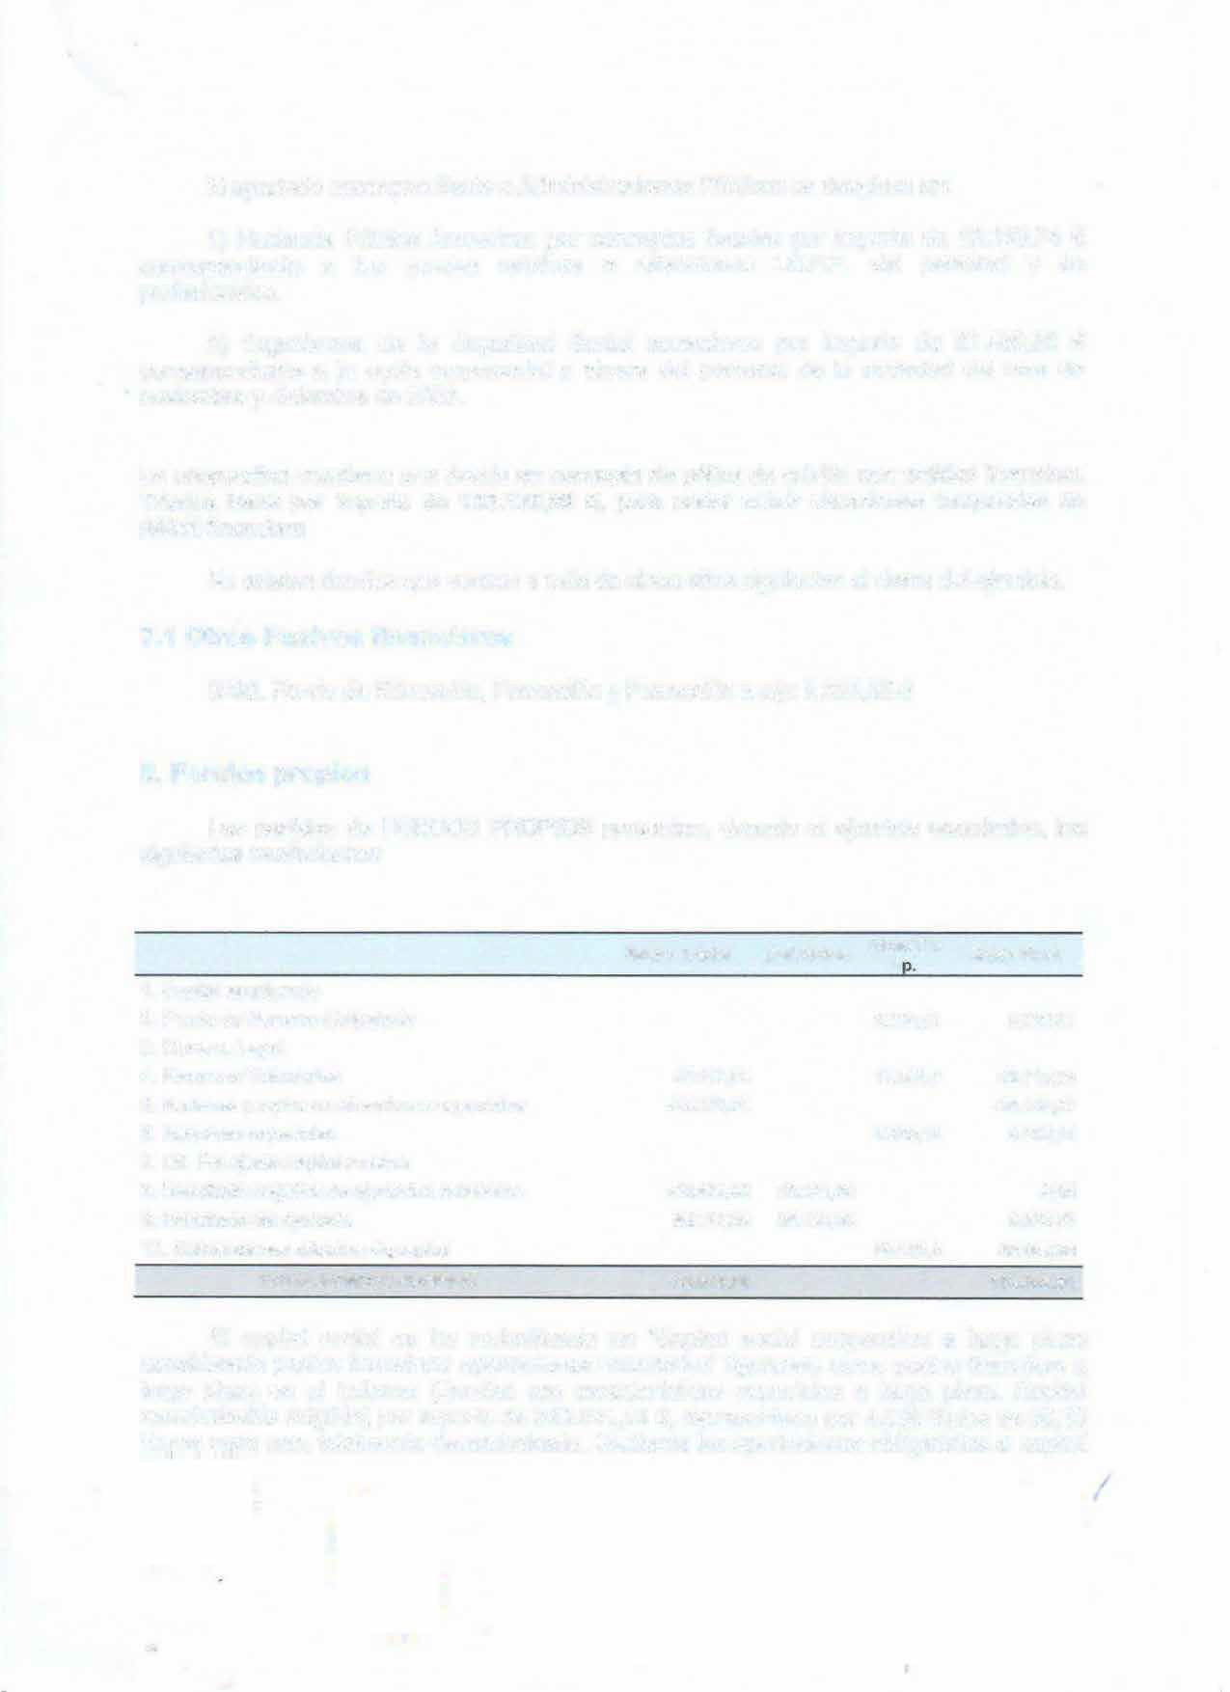
El apartado correspondiente a Administraciones Públicas se desglosa en:

- Hacienda Pública Acreedora por conceptos fiscales por importe de 22.160,74 € correspondiente a las deudas relativas a retenciones 1.R.P .F. del personal y de profesionales.

- Organismos de la Seguridad Social acreedores por importe de 21.469,95 € correspondiente a la cuota empresarial y obrera del personal de la sociedad del mes de noviembre y diciembre de 2023.

La cooperativa mantiene una deuda en concepto de póliza de crédito con entidad financiera Triados Bank por importe de 133.138,99 €, para poder cubrir situaciones temporales de déficit financiero

No existen deudas que venzan a más de cinco años siguientes al cierre del ejercicio.

Otros Pasivos financieros
5298. Fondo de Educación, Formación y Promoción a c/p: 2.325,85 €

Fondos propios
Las partidas de FONDOS PROPIOS presentan, durante el ejercicio económico, los siguientes movimientos:

Saldo inicial Dist.Rtdos. Altas{Tra Saldo Final
s

1. Capital escriturado
2. Fondo de Reserva Obligatorio |  |  | 6.736,51 | 6.736,51
3. Reserva Legal
4. Reservas Voluntarias | 42.108,04 |  | 17.005.3 | 59.113,36
5. Acciones propias en situaciones especiales | -22.278,94 |  |  | -28.149,87
6. Reservas especiales |  |  | 6.268,14 | 6.268,14
7. Dif. Por ajuste capital a euros
8. Resultado negativo de ejercicios anteriores | -40.434,90 | 40.434,90 |  | -0,00
9. Resultado del ejercicio | 66.117,86 | 56.139,09 |  | 9.978,77
1 O. Subvenciones oficiales de capital |  |  | 50.000,0 | 50.000,00
TOTAL FONDOS PROPIOS | 45.512,06 |  |  | 103.946,91

El capital social se ha reclasificado en "Capital social cooperativo a largo plazo considerado pasivo financiero: aportaciones voluntarias" figurando como pasivo financiero a largo plazo en el balance (Deudas con características especiales a largo plazo. Capital reembolsable exigible) por importe de 240.941, 14 €, representado por 4.009 títulos de 60, 1 O Euros cada uno, totalmente desembolsado. Mediante las aportaciones obligatorias al capital

,r

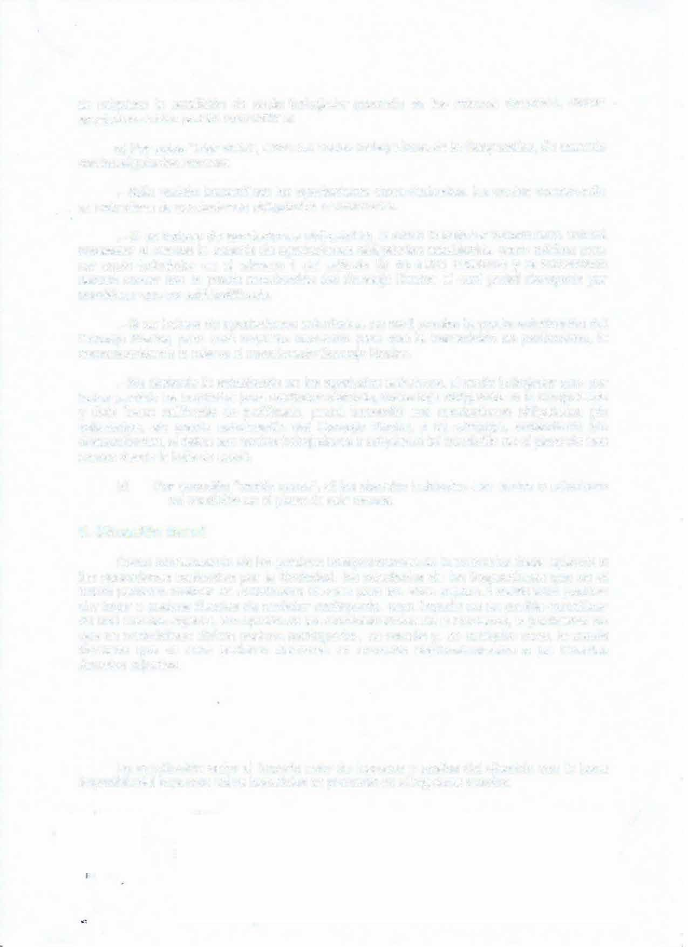
se adquiere la condición de socio trabajador gozando de los mismos derechos, dichas aportaciones sólo podrán transmitirse:

- Por actos "inter vivos", entre los socios trabajadores de la Cooperativa, de acuerdo con las siguientes normas:

.- Sólo podrán transmitirse las aportaciones desembolsadas, las cuales conservarán su naturaleza de aportaciones obligatorias o voluntarias.

.- Si se tratase de aportaciones obligatorias, el socio trabajador transmitente deberá conservar al menos la cuantía de aportaciones obligatorias establecida como mínima para ser socio trabajador en el número 1 del artículo 50 de estos Estatutos y la transmisión deberá contar con la previa autorización del Consejo Rector, el cual podrá denegarla por considerar que no está justificada .

.- Si se tratase de aportaciones voluntarias, no será precisa la previa autorización del Consejo Rector, pero será requisito necesario para que la transmisión se perfeccione, la comunicación de la misma al mencionado Consejo Rector.

.- No obstante lo establecido en los apartados anteriores, el socio trabajador que, por haber perdido los requisitos para continuar siéndolo, fuese baja obligatoria en la Cooperativa y ésta fuese calificada de justificada, podrá transmitir sus aportaciones obligatorias y/o voluntarias, sin previa autorización del Consejo Rector, a su cónyuge, ascendiente y/o descendientes, si éstos son socios trabajadores o adquieren tal condición en el plazo de tres meses desde la baja de aquél.

- Por sucesión "mortis causa", si los derecho habientes son socios o adquieren tal condición en el plazo de seis meses.

Situación fiscal
Como consecuencia de las posibles interpretaciones de la normativa fiscal aplicada a las operaciones realizadas por la Sociedad, los resultados de las inspecciones que en el futuro pudieran realizar las autoridades fiscales para los años sujetos a verificación podrían dar lugar a pasivos fiscales de carácter contingente, cuyo importe no es posible cuantificar de una manera objetiva. En opinión de los Administradores de la Sociedad, la posibilidad de que se materialicen dichos pasivos contingentes, es remota y, en cualquier caso, la deuda tributaria que de ellos pudieran derivarse no afectaría significativamente a las Cuentas Anuales adjuntas.

La conciliación entre el importe neto de ingresos y gastos del ejercicio con la base imponible del impuesto sobre beneficios se presenta en el siguiente cuadro:

I/

Cuenta de Pérdidas y Ganancias

Saldo de ingresos y gastos del ejercicio: 12.192,71

Aumentos Disminuciones
Diferencias permanentes:
º·
Impuesto sobre sociedades 0,00 ºº 2.213,94

Diferencias temporales:
º·º
con origen en el ejercicio 0,00 º 0,00
º·
con origen en ejercicios anteriores 0,00 ºº 0,00
0,00 º·ºº
Compensación de bases imponibles negativas de ejercicios 0,00 anteriores
Total: 0,00 0,00 2.213,94
Base Imponible; 9.978,77

Diferencias temporarias

Durante el ejercicio, no se han producido diferencias temporarias.

Bases imponibles negativas

Se detallan a continuación la compensación de bases imponibles en importes del 25% de cuotas por impuesto sobre sociedades a compensar en futuros ejercicios, según el artículo 59.1 de la Ley 27/1999, de 16 de julio, de cooperativas, "se podrán imputar las pérdidas a una cuenta especial par a su amortización con cargo a futuros resultados positivos, dentr o de un plazo máximo de quince años"

CONCEPTO

B. l. Neg. Rég. General Ejer. 2016 (CUENTA.121.5)
B. l. Neg. Rég. General Ejer. 2015 (CUENTA. 121.5)
B. l. Neg. Rég. General Ejer. 20-14 (CUENTA. 121.4)

TOTAL

Incentivos fiscales
A COMPENSAR APLICADO PENDIENTE

0, 00 º·ºº º·ºº
5.481 , 08 5.481, 08 º·ºº
4.370,65 4.370,65 0,00

9.851,73 9.851,73 0,00
LÍMITE AÑO

2023
2022
2021

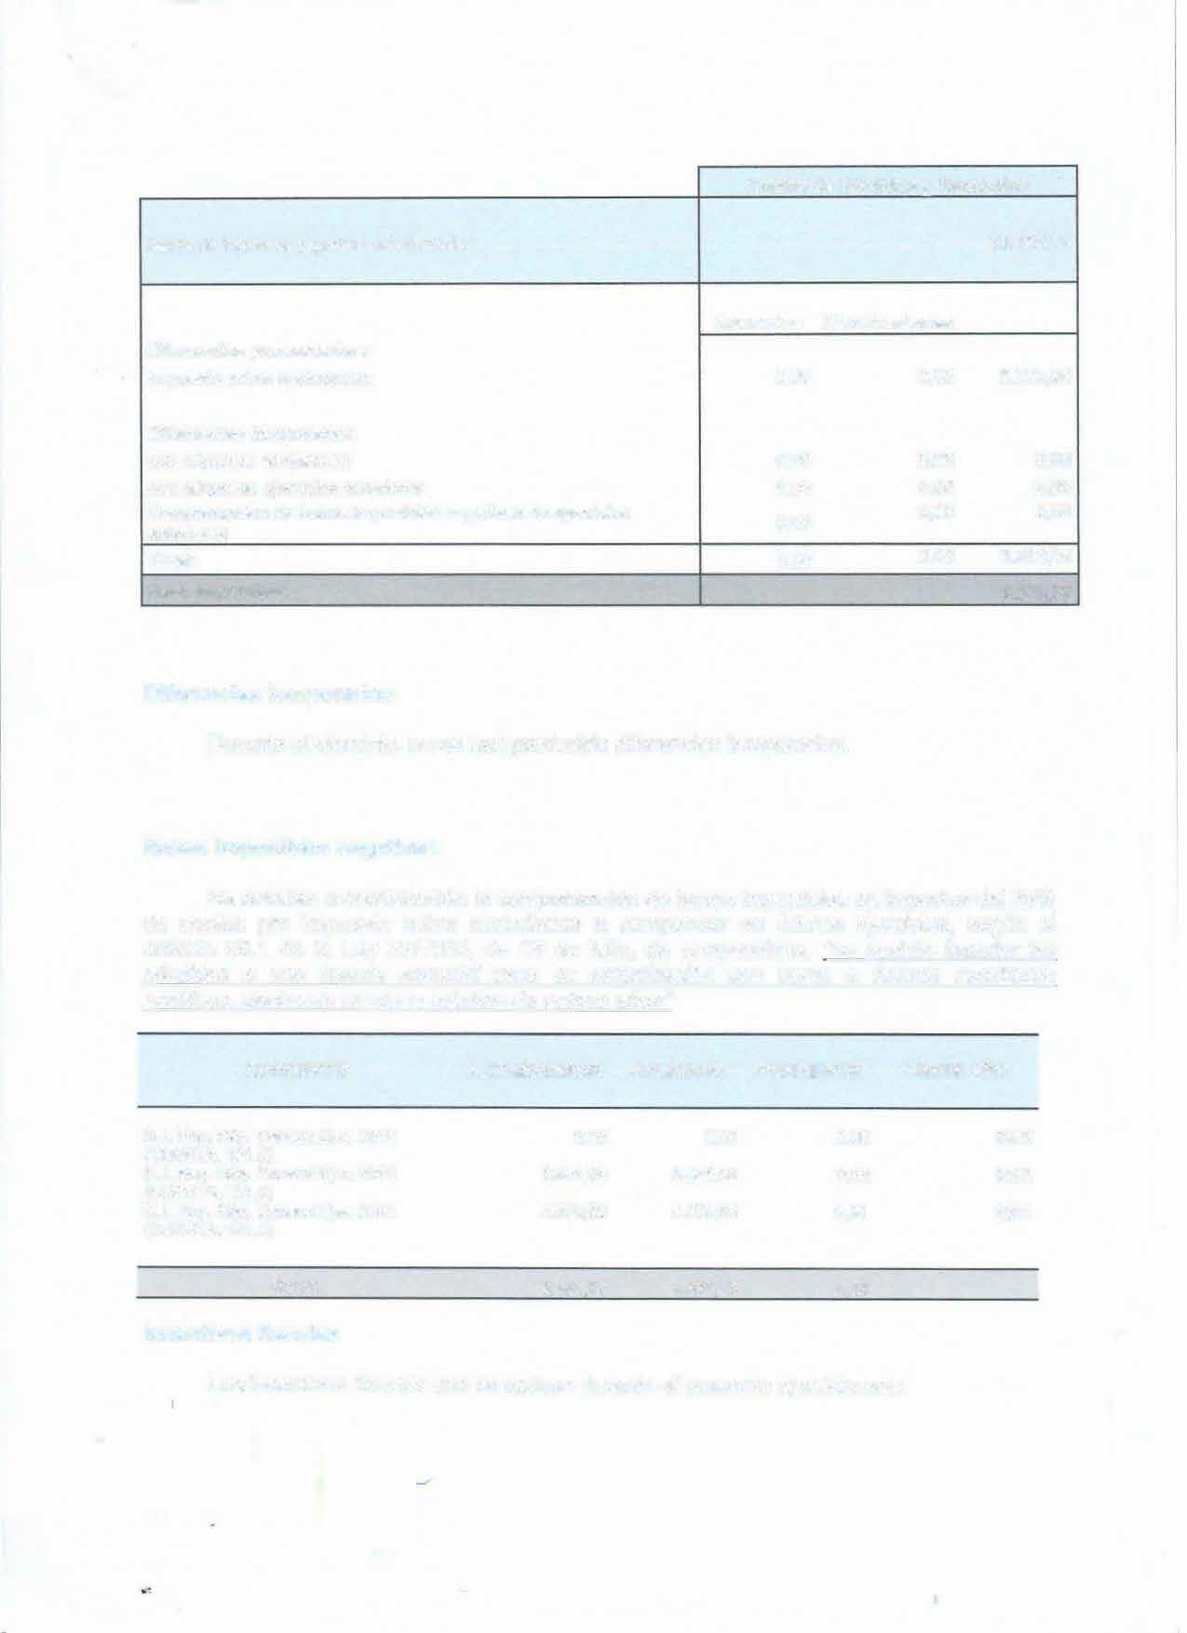
Los incentivos fiscales que se aplican durante el presente ejercicio son:

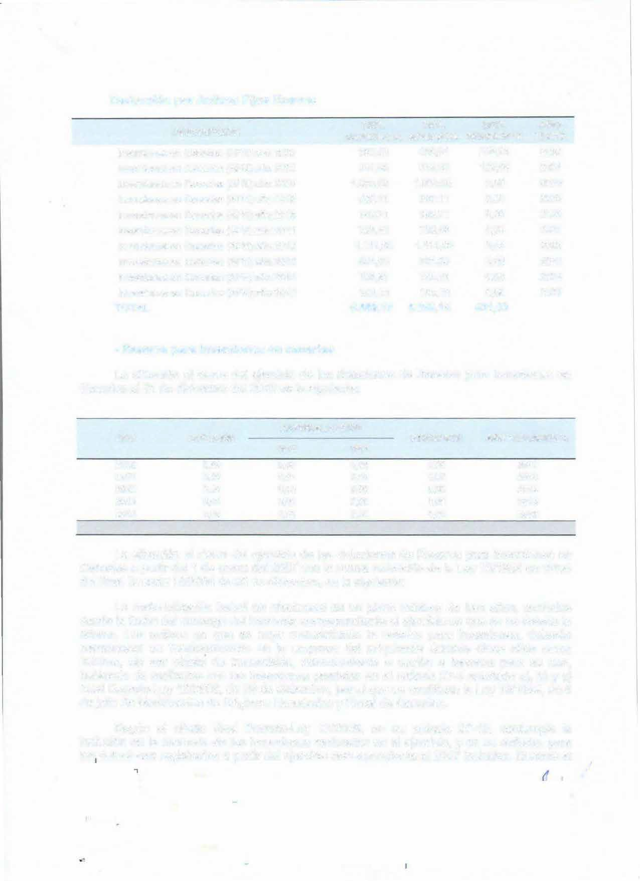
Deducción por Activos Fijos Nuevos

DESCRIPCIÓN | DEO. GENERADA | DED. APLICADA | DED. PENDIENTE | AÑO LIMITE
Inversiones en Canarias (AFN) año 2022 | 787,49 | 488,51 | 298,98 | 2032
Inversiones en Canarias (AFN) año 2021 | 741,90 | 619,85 | 122,05 | 2031
Inversiones en Canarias (AFN) año 2020 | 1.030.92 | 1.030.92 | 0,00 | 2030
Inversiones en Canarias (AFN) año 2019 | 692.11 | 692.11 | 0,00 | 2029
Inversiones en Canarias (AFN) año 2018 | 169,71 | 169,71 | 0,00 | 2028
Inversiones en Canarias (AFN) año 2011 | 726,40 | 726,40 | 0,00 | 2021
Inversiones en Canarias (AFN) año 2012 | 1.111,90 | 1.111,90 | 0,00 | 2022
Inversiones en Canarias (AFN) año 2013 | 521,83 | 521,83 | 0,00 | 2023
Inversiones en Canarias (AFN) año 2014 | 756,81 | 756,81 | 0,00 | 2024
Inversiones en Canarias (AFN) año 2017 | 150,10 | 150,10 | 0,00 | 2027
TOTAL | 6.689,17 | 6.268,14 | 421,03

- Reserva para ínversiones en canarias
La situación al cierre del ejercicio de las dotaciones de Reserva para Inversiones en Canarias al 31 de diciembre del 2023 es la siguiente:

MATERIALIZACIÓN
AÑO DOTACIÓN PENDIENTE AÑO VENCIMIENTO
2010 2011
2010 0,00 0,00 0,00 0,00 2011
º·ºº º·ºº
2011 0,00 0,00 2013
2012 0,00 0,00 0,00 0,00 2014
º·
2013 0,00 0,00 0,00 0,00 2015
2014 0,00 ºº 0,00 0,00 2016

La situación al cierre del ejercicio de las dotaciones de Reserva para Inversiones en Canarias a partir del 1 de enero del 2007 con la nueva redacción de la Ley 19/1994 en virtud del Real Decreto 12/2006 de 29 de diciembre, es la siguiente:
La materialización habrá de efectuarse en un plazo máximo de tres años, contados desde la fecha del devengo del impuesto correspondiente al ejercicio en que se ha dotado la misma. Los activos en que se haya materializado la reserva para inversiones, deberán permanecer en funcionamiento en la empresa del adquirente durante cinco años como mínimo, sin ser objeto de transmisión, arrendamiento o cesión a terceros para su uso, habiendo de realizarse con las inversiones previstas en el artículo 27-4 apartado a), b) y c) Real Decreto-Ley 12/2006, de 29 de diciembre, por el que se modifican la Ley 19/1994, de 6 de julio de Modificación de Régimen Económico y Fiscal de Canarias.
Según el citado Real Decreto-Ley 12/2006, en su artículo 27-13, contempla la inclusión en la memoria de las inversiones realizadas en el ejercicio, y en su defecto, para
,�� rlnt�l"'inries registradas a partir del ejercicio correspondiente al 2007 inclusive. Durante el
II

ejercicio no se han realizado tales inversiones, ni tampoco hay partidas pendientes de materialización.
No hay circunstancias significativas en otros tributos del ejercicio 2023.

1 O. Ingresos y gastos

Aprovisionamientos
La partida de aprovisionamientos que se refleja en la cuenta de pérdidas y ganancias queda desglosada del siguiente modo:

APROVISIONAMIENTOS
Consumo de mercaderías
- Compras, netas devol. y dto. de las cuales:
- nacionales
- Variación de existencias
b) Variación de existencias
TOTAL
IMPORTE 2023 IMPORTE 2022
0,00 0,00
0,00 0,00

0,00 0,00
0,00 0,00
0,00 0,00

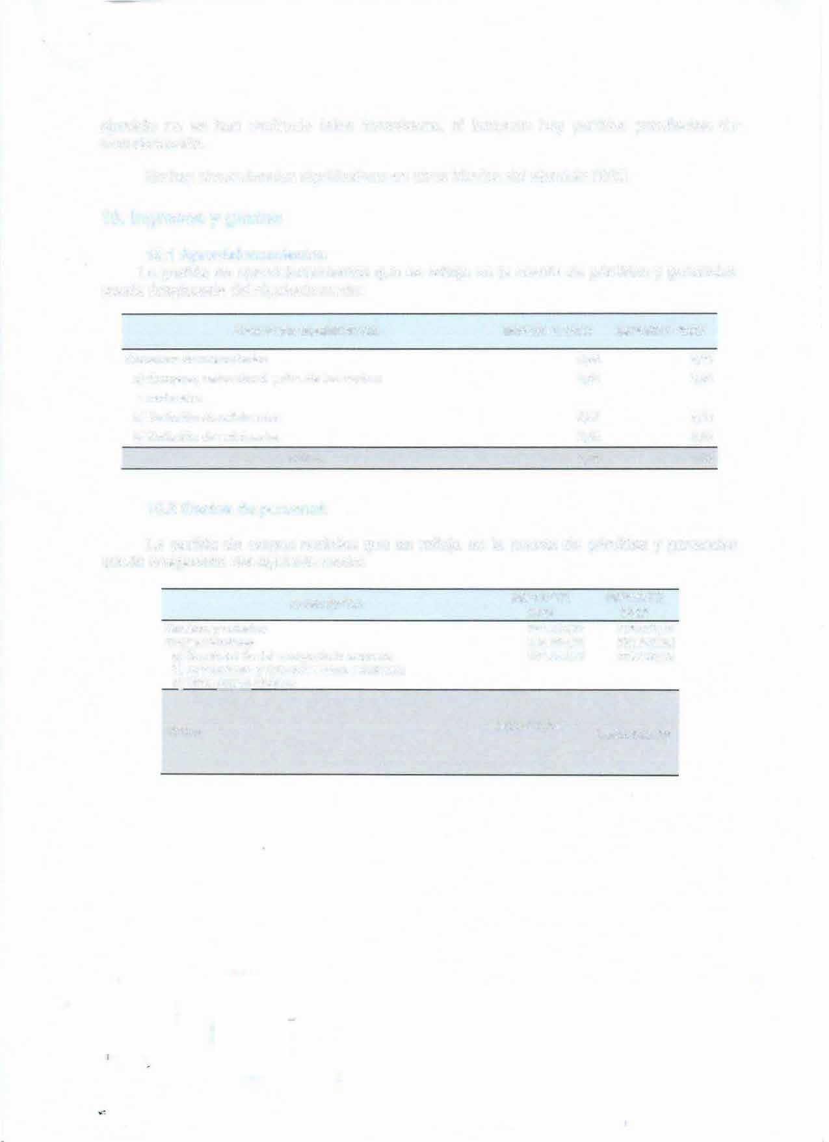

Gastos de personal:

La partida de cargas sociales que se refleja en la cuenta de pérdidas y ganancias queda desglosada del siguiente modo:

CONCEPTO | IMPORTE 2023 | IMPORTE 2022
Sueldos y salarios | 766.313,73 | 776.067,10
Cargas sociales | 199.204,21 | 232.340,26
a) Seguridad Social a cargo de la empresa | 199.204,21 | 232.340,26
b) Aportaciones y dotaciones para pensiones
e) Otras cargas sociales  TOTAL | 965.517,94 | 1.008.842, 73

Otros gastos de explotación

A continuación se desglosa la partida "Otros gastos de explotación", del modelo de la cuenta de pérdidas y ganancias:

CONCEPTO
IMPORTE 2023
IMPORTE 2022

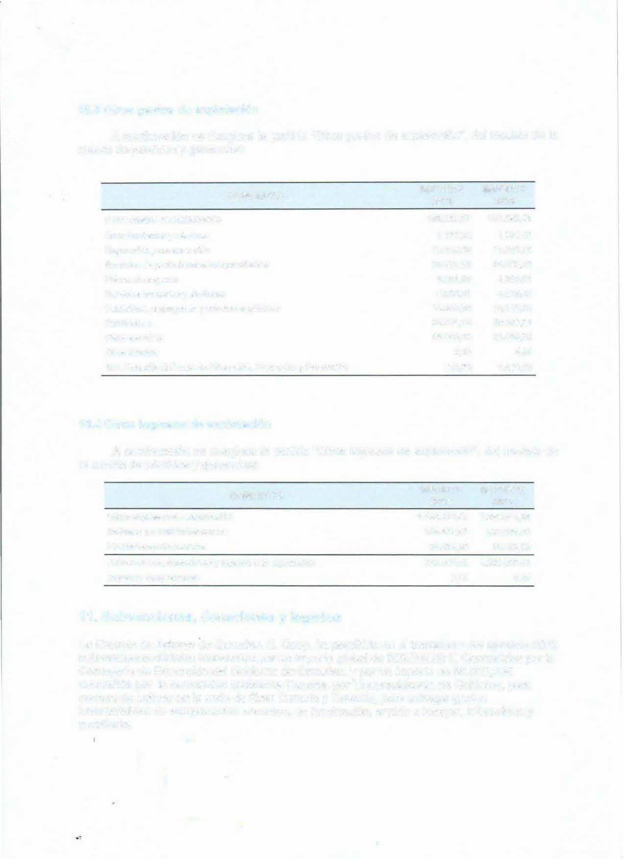
Otros gastos de explotación | 199.237,07 | 174.392,13
Arrendamientos y cánones | 1.177,32 | 1.344,57
Reparación y conservación | 15.103,28 | 11.002,56
Servicios de profesionales independientes | 64.526,28 | 66.925.22
Primas de seguros | 6.084.25 | 4.603,01
Servicios bancarios y similares | 4.932,31 | 4.548,49
Publicidad, propaganda y relaciones públicas | 14.849,89 | 10.112,32
Suministros | 25.050.15 | 20.467,23
Otros servicios | 66.869,43 | 53.699,76
Otros tributos | 2,44 | 4,84
657. Dotación al Fondo de Educación, Formación y Promoción | 641,72 | 1.684,13

Otros ingresos de explotación

A continuación se desglosa la partida "Otros ingresos de explotación'', del modelo de la cuenta de pérdidas y ganancias:

IMPORTE IMPORTE
CONCEPTO
2023 2022
Otros ingresos de explotación 1.183.459,49 1. 263.511,30
Ingresos por matrículas cursos 258.447,83 223.394,28
Prestaciones de servicios 35.884,32 40.102,63
Subvenciones, donaciones y legados a la explotación 925.000,00 1 000.000,00
º·
Ingresos excepcionales ºº 0,00

Subvenciones, donaciones y legados
La Escuela de Actores de Canarias, S. Coop. ha percibido en el transcurso del ejercicio 2023 subvenciones oficiales monetarias por un importe global de 925.000,00 €. Concedidas por la Consejería de Educación del Gobierno de Canarias. y por un importe de 50.000,00€ concedida por la comunidad autónoma Canaria, por Vicepresidencia de Gobierno, para compra de activos en la sede de Gran Canaria y Tenerife, para sufragar gastos inventariables de equipamiento escénico, de iluminación, sonido e imagen, informático y mobiliario.

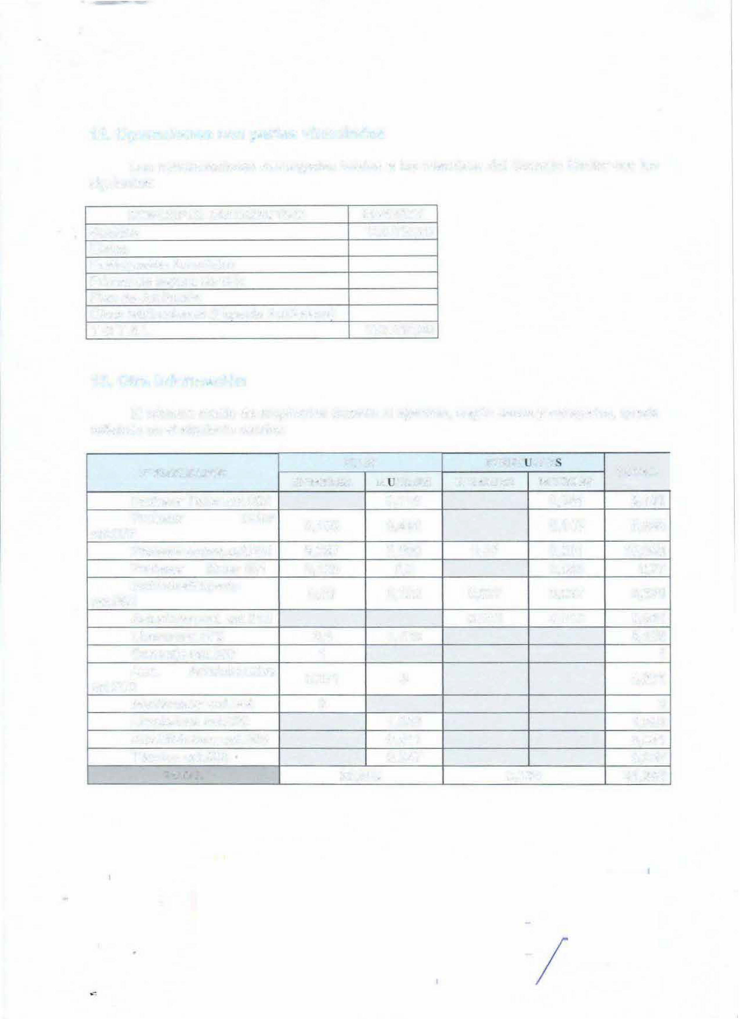
Operaciones con partes vinculadas
Las remuneraciones devengadas totales a los miembros del Consejo Rector son las siguientes:

CONCEPTO DISTRIBUTIVO IMPORTE
Sueldos 132.310,90
Dietas
Participación Beneficios Primas de seguro de vida Plan de Jubilación
Otras retribuciones (Especie Autónomo)
TOTAL 132.310,90

Otra información
El número medio de empleados durante el ejercicio, según sexos y categorías, queda reflejado en el siguiente cuadro:

Nº EMPLEADOS |  | FIJOS  HO:\tBRES M JERES |  | EVENT  HOI\.IBRES | ALE  MUJERES | TOTAL
Profesor Taller.cat.002 |  |  | 0,118 |  | 0,066 | 0,183
Profesor cat.027 | Taller | 0,105 | 0,449 | 0,145 |  | 0,699
Profesor espec.cat.004 |  | 9,887 | 5,096 | 0,07 | 0,291 | 15,343
Profesor titular 001 |  | 0,185 | 0,5 |  | 0,086 | 0,77
Instructor/Experto 0,09 0,132 0,027 0,027 0,276
cat.004
Actor/lnterpret. cat.013 0,012 0,012 0,024
Licenciado 072 3,4 1,726 5,126
Conserje cat.009 1 1
Aux. Administrativo 0,271 3 3,271
cat.010
Mantenedor cat.044 2 2
Limpiadora cat.020 1,953 1,953
Aux.Biblioteca cat.005 0,411 0,411
Técnico cat.055 0,247 0,247
TOlAL 30,568 0,735 31,303

Fondo de Educación y Promoción.
- Durante el ejercicio 2023 ha habido movimiento de esta agrupación del balance.

- Saldo inicial.
- Dotaciones.
- Aplicaciones.
- Saldo final.
1.684,13
641,72
0,00
2.325,85

- Detalle de las dotaciones del ejercicio:

OOTACION FONDO EDUCACION, FORMACION Y PROMOCION DEL EJERCICIO: CONCEPTOS QUE LA INTEGRAN
  - Importe en función de los beneficios de la cooperativa.

  - Intereses o rendimientos de las inversiones financieras del fondo.

  - Sanciones económicas impuestas a los socios.

  - Subvenciones, donaciones y otras ayudas.

  - Otros conceptos.

TOTAL DOTACIONES EJERCICIO 2023

IMPORTE

641,72

0,00

0,00

0,00
0,00
641,72

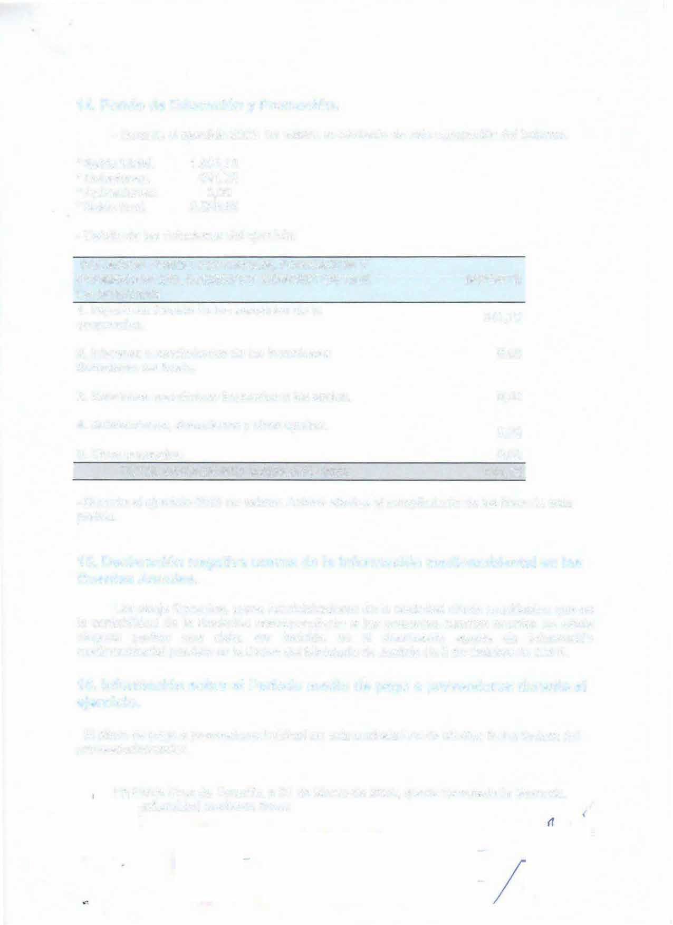
- Durante el ejercicio 2023 no existen Activos afectos al cumplimiento de los fines de esta partida.

Declaración negativa acerca de la información medioambiental en las Cuentas Anuales.
Los abajo firmantes, como Administradores de la sociedad citada manifiestan que en la contabilidad de la Sociedad correspondiente a las presentes cuentas anuales no existe ninguna partida que deba ser incluida en el documento aparte de información medioambiental previsto en la Orden del Ministerio de Justicia de 8 de Octubre de 2.001.

Información sobre el Período medio de pago a proveedores durante el ejercicio.

El plazo de pago a proveedores habitual en esta sociedad es de 60 días fecha factura del proveedor/acreedor.

i=n �3nta Cruz de Tenerife, a 31 de Marzo de 2024, queda formulada la Memoria, informidad mediante firma: /


20

